本节课程讲解如何搭建Windows端训练模型的环境，搭建好环境之后，可以自己训练模型，然后使用前面安装的rknn_toolkit2来转换模型。得到rknn模型之后，再把RKNN模型部署到开发板上运行。

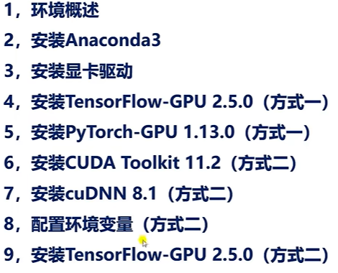

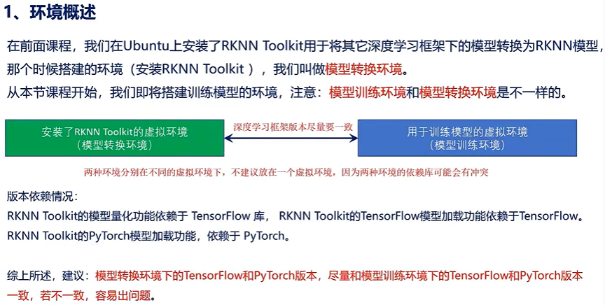

前面我们在Ubuntu上搭建了虚拟py3.8-rknn1.5.0的虚拟环境。然后在虚拟环境上安装了对应版本的rknn_toolkit。

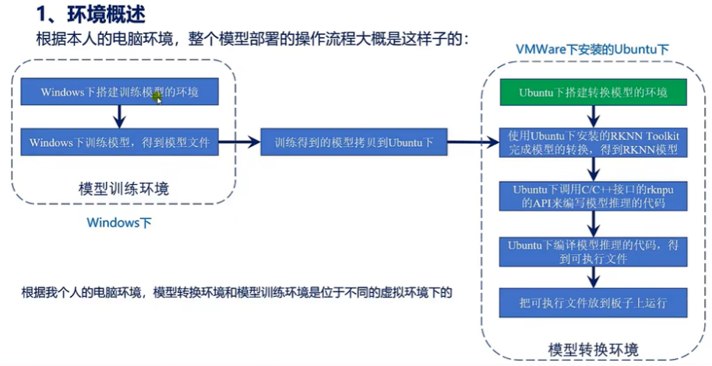

Anaconda上安装的rknn_toolkit2的环境，被称为模型转换环境。主要就是用于转换模型的。就是将其它深度学习框架下的模型，在这个模型转换环境下转换为RKNN模型。

而本节需要搭建的环境是用来训练模型的，被称为模型训练环境。

为何需要将两个环境进行区别开？

1. 两个环境下的依赖库的版本是不一样的，如果是模型转换环境下直接安装tenserflow/PyTorch等深度学习框架来训练模型的话，可能在安装这里两个的时候，会安装许多的依赖库。
2. 训练模型，如：训练YoloV5的时候，可能还会安装许多的依赖库。可能这些依赖库会影响模型转换环境下的。

所以为了避免不必要的麻烦就需要将模型转换环境和模型训练环境这两个环境进行分开。

也就是说模型训练环境是用来训练模型的，模型转换环境是用来将其它深度学习框架下的模型转换成RKNN模型的。这里两个环境需要分开。

例如：使用TensorFlow-GPU-2.5.0版本来训练模型，训练完得到模型之后，就把模型（pd文件），放到模型转换环境下，进行模型的转换（把pd文件转换为rknn）。此时，模型转换下的TensorFlow版本最好也是2.5.0版本，可以是cpu也可以是GPU，但TensorFlow最好就是2.5.0版本。如果模型转换下的TensorFlow版本不是2.5.0版本（假设是1.4.0），可能就会导致模型转换失败。因为不同版本的TensorFlow算值是有差别的，所以可能就会导致冲突。

理由在RK的手册有提到：

